
Endoscopes/Fiberscope
M3P60x
Videoscope : Camera endoscopique articulée
Caractéristiques Techniques :

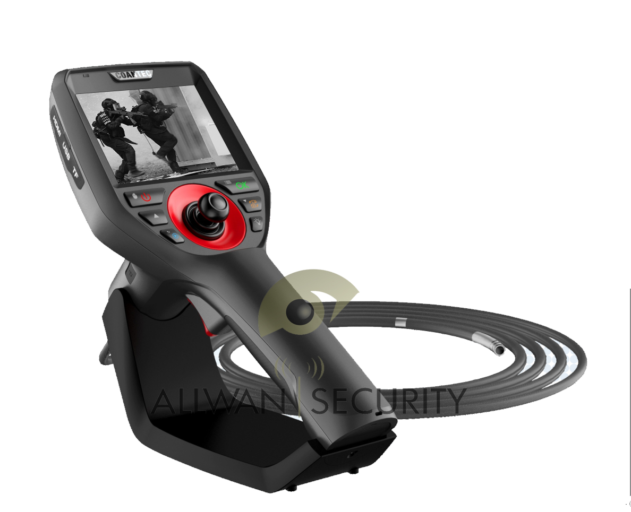
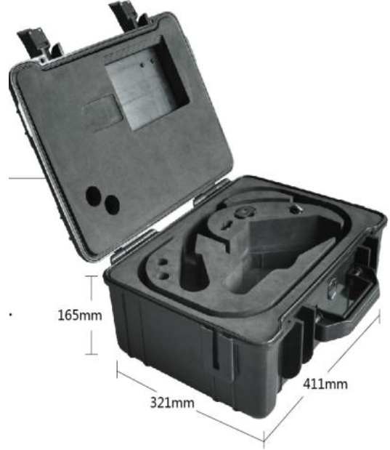
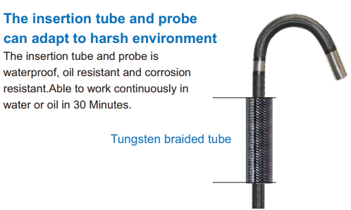

EB23080
Diamètre | 6mm
Resolution | HD 720P
Eclairage | Guide optique infrarouge
Longueurs | 1, 1.5 ou 2mètres
Ecran | LCD 3.5’’ TFT
Distance d’inspection | 5 – 10 mètres
Angle de vision | 150 mètres
Resistance | Antichocs
Etanchéité | IP67
Fibre | Métal Thungstène
Gaine | Interchangeable
Longueur | 1 mètre
Enregistrement video | Micro-SD (8Gb)
Alimentation | Batteries LG 18650 - 3200 mAh
Autonomie | 4 heures
Câble | Audio/video inclus
Transport | Malette de transport 240X102X126mm
Poids | 3.55 Kg
Garantie | 1 an

Horodatage
www.allwan-security.com - Tel: 33 (0) 241 350 125 - Fax: 33 (0) 241 318 348 - info@allwan.fr

